**2015-2016中山大学本科生实验报告**

**科目**：数据库系统实验 **教师：**郑贵锋

|  |  |  |  |
| --- | --- | --- | --- |
| 年级 | 13级 | 专业（方向） | 移动信息工程 |
| 学号 | 13354485 | 姓名 | 朱琳 |
| 电话 | 13726231932 | Email | [280273861@qq.com](mailto:280273861@qq.com) |

**一 实验目的**

实现数据库的约束语句（constraint）

**二 实验内容**

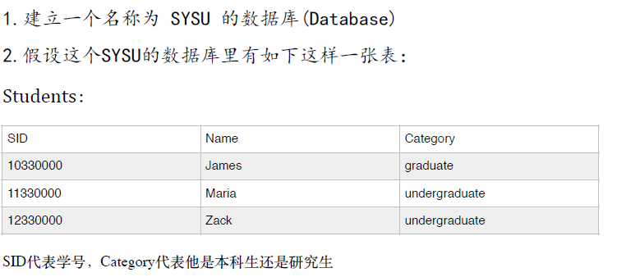

**3.依次回答以下问题（提示：用ALTER TABLE的操作）：**

(1)当表已被创建时，如需在 "SID" 列创建 UNIQUE 约束，MYSQL语句该如何写？

(2)如需撤销上一问中的 UNIQUE 约束，MYSQL语句该如何写？

(3)当表已被创建时，如需在 "SID" 列创建 PRIMARY KEY 约束，MYSQL语句该如何写？

(4)如需撤销上一问中的 PRIMARY KEY 约束，MYSQL语句该如何写？

(5)当表已被创建时，如需在 "Category" 列创建 DEFAULT 约束(默认每个学生是本科生)，MYSQL语句该如何写？

(6)如需撤销上一问中的 DEFAULT 约束，MYSQL语句该如何写?

**三 实验结果**

**1.建立SYSU数据库**

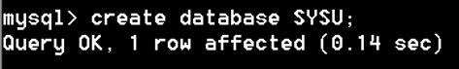

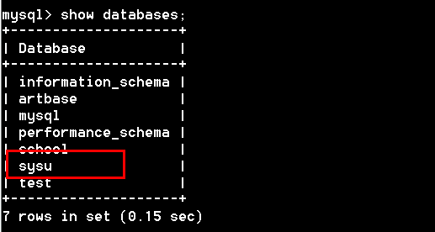

**2.建立的SYSU的数据库里有一张students的表，实现结果如下：**

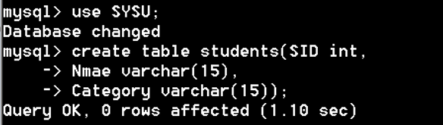

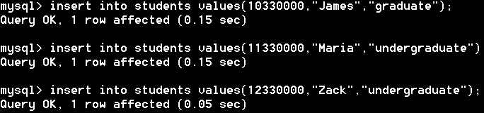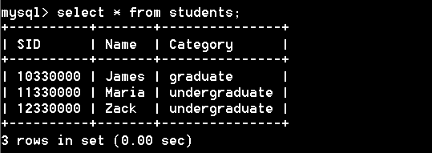

**3.依次回答以下问题（提示：用ALTER TABLE的操作）：**

**(1)当表已被创建时，如需在 "SID" 列创建 UNIQUE 约束，MYSQL语句该如何写？**

**ANS:ALTER TABLE <table_name> ADD UNIQUE(SID),实现如下：**

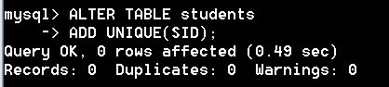

**(2)如需撤销上一问中的 UNIQUE 约束，MYSQL语句该如何写？**

**ANS: ALTER TABLE <table_name> DROP INDEX SID.实现如下：**

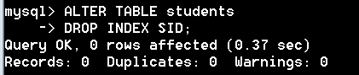

**(3)当表已被创建时，如需在 "SID" 列创建 PRIMARY KEY 约束，MYSQL语句该如何写？**

**ANS:ALTER TABLE <TABLE_NAME> ADD PRIMARY KEY(SID).实现如下**

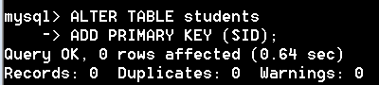

**(4)如需撤销上一问中的 PRIMARY KEY 约束，MYSQL语句该如何写？**

**ANS:ALTER TABLE <TABLE_NAME> DROP PRIMARY KEY.实现如下：**

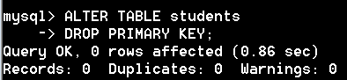

**(5)当表已被创建时，如需在 "Category" 列创建 DEFAULT 约束(默认每个学生是本科生)，MYSQL语句该如何写？**

**ANS:ALTER TABLE <TABLE_NAME> ALTER Category SET DEFAULT “undergraduate”，实现如下**

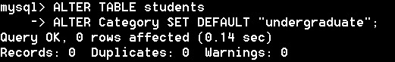

**(6)如需撤销上一问中的 DEFAULT 约束，MYSQL语句该如何写?**

**ANS:ALTER TABLE <TABLE_NAME> ALTER Category DROP DEFULT,实现如下**

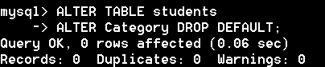

**4.此外我还加了对于其他约束语句做了一定的了解，具体如下**

**（1）NOT NULL 语句的实现：**

【注意】NOT NULL语句只能在创建table的时候加此约束。所以不存在ALTER TABLE 的情况

①我现在先新创建一个表class，将CID设为NOT NULL 约束。

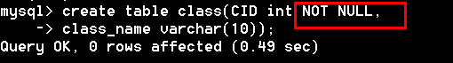

②向此表中添加包含所有的元素的一个对象。没有任何问题。



③将CID设为空，只插入name那一列，发现出现了error，说明不支持CID为空的对象建立的。

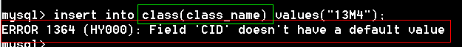

④只插入CID，同样也是成功的，因为class_name并没有NOT NULL的约束。



**（2）check约束。TA说对于mysql无效，尝试之后是这样：**

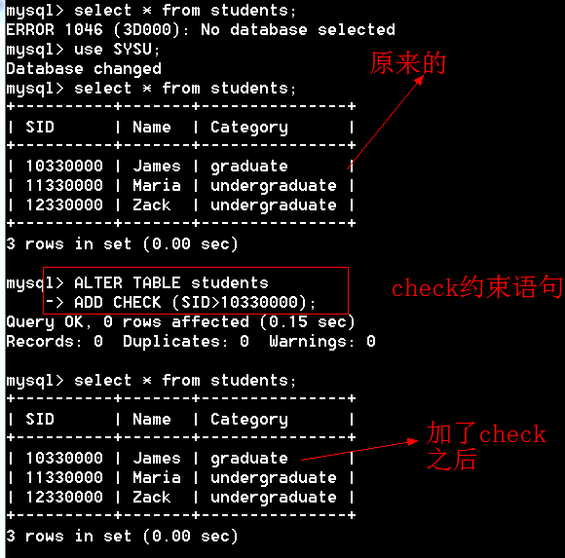

【**分析**】果然没什么用。Check之后10330000那个学号的学生还在。

**四 实验心得**

1.这次的实验比较简单，主要就是按照TA给的网址里面所讲的内容来一步步实现就好了。学会这些语句很简单，但是要学会灵活运用这些语句却是一个技术活。首先这些约束语句的使用总结如下：（假设要约束的某列为COL，约束的表格叫做tbname）

|  |  |  |  |  |  |
| --- | --- | --- | --- | --- | --- |
| **约束语句** | NOT NULL | UNIQUE | PRIMARY KEY | CHECK | DEFAULE |
| **作用** | 指定某列不为空 | 保证某列的每行必须有唯一的值 | 某列每行不为空且有唯一的值 | 保证某列的值符合某个状态 | 在没有给某列赋值时规定默认值 |
| **ALTER_TABEL实现语句** | 建表时直接在某属性后直接加NOT NULL | ALTER TABLE tbname ADD UNIQUE(COL) | ALTER TABLE tbname ADD PRIMARY KEY(COL) | ALTER TABLE tbname ADD CHECK(COL>1) | ALTER TABLE tbname ALTER Category SET DEFAULT “undergraduate” |
| **ALTER_TABEL撤销语句** | 无 | ALTER TABLE tbname DROP INDEX COL | ALTER TABLE tbname DROP PRIMARY KEY | ALTER TABLE tbname DROP CHECK | ALTER TABLE tbname ALTER Category DR |
| **备注** | 只能在建表的时候添加 | **首先要保证以建立的表中满足此约束，否则约束不成功。** | | 对于mysql无作用 |  |

**2.此外对于这些指令的作用，我做了一下验证：**

（1）对于实验中的原表，我对SID加了UNIQUE之后，在建立一个含有已存在SID的对象，结果如下：

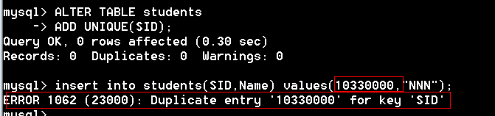

**【分析】**发现并不能添加进去，出现了error。与UNIQUE的作用相符。

（2）我撤销（1）中UNIQUE的约束后，添加一个与已有的对象SID相同的一个对象，然后再将此UNIQUE添加后，结果如下：

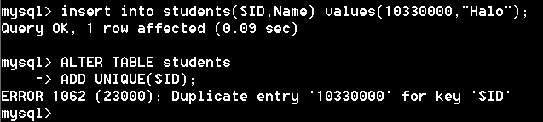

**【分析】**发现约束不能添加成功。说明如果在表中的数据本身就不符合UNIQUE约束的话，这个表不能添加成功。

（3）在（2）中我故意没有对新添加的变加Category的属性，因此其显示为NULL，然后现在我又添加了DEFAULT约束，设定Category如果没有添加就默认为undergraduate。然后查看表格。

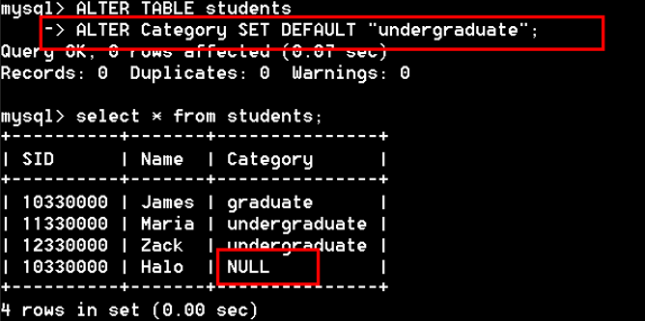

**【分析】**发现Halo那行的Category并没有变成undergraduate，说明这个DEFAULT约束不对已建立的对象进行操作。这也算是一种保护机制吧，不能随便改动已经建立的数据。

（4）此时我再建立一个同样没有Category这个属性的一个对象。发现默认Category为undergraduate。说明DEFAULT约束只对在约束语句添加后以下的操作中起作用。

